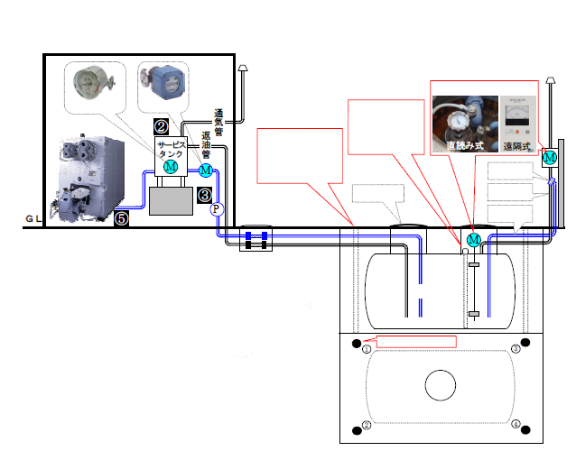
日 常 点 検 ポ イ ン ト
⑤
③
②
④
①
漏えい検査管
計 量 口
注入口
通気管
注入管
供給管
漏えい検査管
［平面図］
油面指示計
流量計
検査棒、金属巻尺等
を差し込み、油分や
油臭を確認する。
検査棒を差し込
み、在庫量を確
認する。

【凡例】
● メーター機器(液面指示計・流量計
※「流量計は、地下タンクからサービスタンクに流れ
た油量を表示する設備です。
油ポンプ
青色の配管は、危険物の流れる系統
赤枠の設備は、在庫管理に関連する設備
M

日 常 点 検 表
［平成 年 月］
点 検 項 目 |  |  | 点 検 内 容 | 点検実施日  及び点検結果 | 備 考
①地下貯蔵タンク |  | 漏えい検査管 | 変形、破損、土砂等の堆積の有無
 |  | 漏えい検査装置  (二重殻タンクの場合) | 警報装置の機能の適否
②サービスタンク |  | タンク本体及び  周辺の配管 | 漏えい又はにじみの有無
③ポンプ設備 |  | ポンプ本体及び  周辺の配管 | 漏えい又はにじみの有無
 |  | ポンプ本体及び  周辺の配管 | 異音、異常な振動及び発熱の有無
④点検ボックス等 |  | 点検ボックス | 帯油、帯水、土砂等の堆積の有無
 |  | 配管の接続状況 | 漏えい又はにじみの有無
 |  | 配管の接続状況 | フランジ、ボルト等の緩み等の有無
⑤設備・機器 | ボイラー  発電機等 | 設備本体 | 漏えい又はにじみの有無
⑤設備・機器 | ボイラー  発電機等 | 設備本体 | 制御盤の異常の有無
⑤設備・機器 | ボイラー  発電機等 | 設備本体 | 異音、異常な振動等の有無
⑤設備・機器 | ボイラー  発電機等 | 周辺の配管及び  配管の接続状況 | 漏えい又はにじみの有無
⑤設備・機器 | ボイラー  発電機等 | 周辺の配管及び  配管の接続状況 | フランジ、ボルト等の緩み等の有無
- この点検表は、危険物流出事故を早期に発見することを目的とした点検内容となっています。より効果的な点検に
するため、施形の形態等に応じて点検項目を追加するなどの工夫をして下さい。
- 日常点検を複数回実施した場合は、〔点検実施日及び点検結果〕欄に、次のように記載して下さい。１日１５日２２日
また、備考欄には措置年月日及び措置内容その他必要な事項を記載して下さい。

地下貯蔵タンク等の在庫管理表
タンクNo： |  | 油種： |  | タンク容量： ℓ |  |  | 点検責任者：
月 | 漏 え い  検 査 管 |  | 受入数量(ℓ) |  | 在庫量(ℓ) | 消費量(ℓ) |  | 備 考
１日( ) | １ ２ ３ ４
２日( ) | １ ２ ３ ４
３日( ) | １ ２ ３ ４
４日( ) | １ ２ ３ ４
５日( ) | １ ２ ３ ４
６日( ) | １ ２ ３ ４
７日( ) | １ ２ ３ ４
８日( ) | １ ２ ３ ４
９日( ) | １ ２ ３ ４
10日( ) | １ ２ ３ ４
11日( ) | １ ２ ３ ４
12日( ) | １ ２ ３ ４
13日( ) | １ ２ ３ ４
14日( ) | １ ２ ３ ４
15日( ) | １ ２ ３ ４
16日( ) | １ ２ ３ ４
17日( ) | １ ２ ３ ４
18日( ) | １ ２ ３ ４
19日( ) | １ ２ ３ ４
20日( ) | １ ２ ３ ４
21日( ) | １ ２ ３ ４
22日( ) | １ ２ ３ ４
23日( ) | １ ２ ３ ４
24日( ) | １ ２ ３ ４
25日( ) | １ ２ ３ ４
26日( ) | １ ２ ３ ４
27日( ) | １ ２ ３ ４
28日( ) | １ ２ ３ ４
29日( ) | １ ２ ３ ４
30日( ) | １ ２ ３ ４
31日( ) | １ ２ ３ ４
- タンク容量の１％以内の差異は、正常な範囲と判断して差し支えありません。(5,000ℓの場合:50ℓ)
- 備考欄には、在庫量の確認時に認めた異常(液面指示計の動作不良、漏えい検査管内への土砂等混入
など)その他在庫管理上必要な事項を記載して下さい。
- この在庫管理表は、定期点検記録表と併せて保存するようにしましょう。

